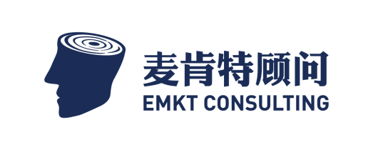


www.emktco.com
021-60905228


情境销售®
影响客户的力量

企业痛点

企业的困惑
· 产品的同质化竞争越发激烈；
· 客户对自己的需求越来越熟悉；
· 公司发展需要销售部门不断提升目标
销售团队的困惑
· 为什么客户对销售人员的拜访毫无兴趣，能推就推？
· 一次又一次地拜访客户，但客户迟迟不肯订货，怎么办？
· 如何才能巧妙洞悉客户的需求，敏锐地把握客户的真实心态？
· 如何才能有效地影响客户，缩短销售周期，顺利签单？
· 如何把握销售过程的关键节点？
· 如何更有效推进销售的进程？
· 如何更好地服务于非常理智、集体决策的大客户？

有时销售人员问得太少，客户需求不清晰、挖掘得不够深入，造成后续提案的说服力不强，这种方式更多是在“王婆卖瓜”——自说自话；但有的时候销售人员问的问题，客户根本不回答；也有的时候，尽管介绍产品和方案很重要，销售人员反复地讲产品的好处反而会让客户觉得厌烦。

大客户销售三部曲之一
没有一种销售技巧适用于所有的销售情境®

企业花了很多的时间和经费训练销售人员如何演示产品、如何提问挖掘需求，但是在实践的过程中，销售面临的问题仍是层出不穷。
这是因为，市面上大多数的销售课程，都是在教销售人员基本的销售技能，但到底应该在什么时候采取什么样的销售行为才能够与客户的节奏匹配，并没有系统的方法论指导，也没有最佳实践的做法以供借鉴。

解决思路：
没有一种销售技巧能适用于所有的销售情境！
作为一名专业销售人员，在向顾客销售产品和服务时，您所面对的是一个持续影响并引导客户的过程。所以，在提出解决方案之前，您应该先对环境做出快速诊断。
准确地诊断顾客购买准备所处的阶段是有效销售的关键！

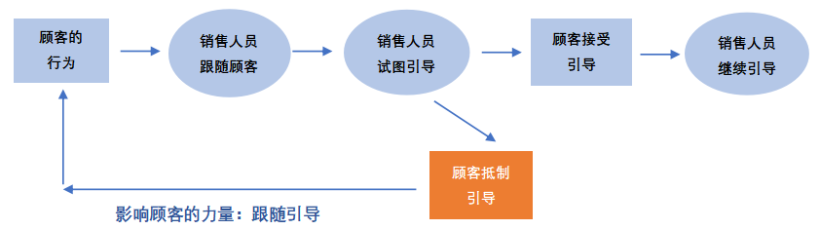

情境销售®课程能够帮助销售人员判断客户的状态，灵活地调整销售的策略和行为，使得整个销售过程不再只有销售人员单独使劲，转而更像是销售与客户之间的一支和谐的双人舞。
情境销售®模型为专业销售人员提供了一个久经考验的行为技巧及概念系统 ，设计这一系统的目的是为了最大限度地提高销售的效率并建立长期的顾客关系。情境销售®模型为专业销售人员提供了一个框架，以便清晰地理解销售人员和顾客行为的“为什么”和“是什么”。
通过这个模型（相关的概念和行为），销售人员发展了一个诊断和行动的认知模板，而这种固定对应于销售适应性和增长的路标是情境销售®所拥有的。
无论是什么样的情境，该模型都为销售人员提供了以下的判断事物的方法和工具：
· 准确地诊断客户和潜在客户的购买准备度
· 对于不同水平级别的购买愿望选择不同的销售风格
· 利用特定的影响力系统驱使销售风格与购买准备度的匹配
· 调整销售行为以适应顾客需求和顾客行为

课程大纲

模块三 情境销售®模型
- 明白情境销售®模型
- 运用模型到不同的销售情境中
- 风格概貌解析
- 销售行为改善
- 不同情境中了解客户的不同需要
- 理解并运用情境销售®模型指导您的销售流程
- 通过风格概貌解析您的销售风格
- 有效改善您的销售行为

模块四 应用和发展
- 如何将所学的运用到我们日常工作中
- 分析销售行为自我评估的结果
- 通过自我评估的结果给予反馈和建议
- 销售技能的发展
- 运用情境销售®指导并制定销售计划
- 建立适用于所有销售风格的能力
- 发展战略性销售信息帮助您的产品或服务的展示
- 区别您与竞争者的产品或服务
- 销售技巧演练；总结和复习

模块一 有效与成功
- 销售人员现今正面临的挑战
- 销售行为的基本摘要
- 销售行为对客户的影响
- 销售影响力评估（自我评估）
- 识别未来的销售趋势
- 确定不同的销售方法产生的影响力
- 明确销售中成功有效的适当方法
- 完成销售风格评估，对自身销售风格趋势提供反馈

模块二 购买与销售
- 将销售流程与客户的购买流程相匹配
- 了解客户的购买准备度R1,R2,R3,R4
- 诊断客户的购买准备度
- 了解不同的销售风格S1,S2,S3,S4
- 不同销售风格的演练
- 从信息和承诺的角度理解客户购买准备度的概念
- 了解影响客户准备度的相关因素
- 识别四种不同“购买准备度”水平的特征指标
- 销售风格中的两个主要概念：产品指导和支持行为

领导力发展的需求
验收成果
能够应用情境销售®模式，准确判断客户所处的购买阶段。
能够根据客户的购买阶段选择匹配的销售风格实施影响。
能够对自身的销售行为有所认识，并主动调整。
意识到在与客户互动的过程中，实现长期的共赢关系很重要。
从一次的成功销售转变为持续不断的有效销售，获得长期成功。
掌握一项提升销售业绩并可反复运用的销售行为技能。
发展以客户为中心的专业销售模式，提升销售人员绩效。

课程收益

课程特色

自我了解：通过“销售影响力评估工具”来评估学员的销售风格，使销售人员了解自己的风格倾向，了解自己目前在销售上难以应对的客户类型以及客户状态。
自我改进：帮助销售人员找到需要拓展的销售风格（客户类型与业务的相关度）。
实战教学：
（1）客户画像萃取，帮助销售人员在销售过程中更易于判断客户状态。
（2）话术萃取，针对公司所处行业和客户整理出重要话术。
（3）大量练习，巩固行为。

某大型B2B公司
该公司需要拓展新客户，但在销售人员第一次接触客户的时候，客户没有什么兴趣去和销售沟通，因此如何提高首次和客户互动的效果是一个很大的问题。另外，该公司也需要从老客户那获得新业务，但是产品的绝对优势并不明显，面临很大的价格压力。

在情境销售®方法论的指引下，麦肯特顾问根据该公司不同客户的状况，整理出对该公司产品不了解且没有兴趣了解的客户的画像，并针对这些客户的关注点整理出一系列的话术，使得初次拜访的顺利度大大提升。同时，对于有合作关系的客户，训练销售人员深入挖掘客户痛点，使得产品的微弱优势在客户的眼中被放大，从而降低价格特批的比例，提高企业的毛利率。企业培训负责人、业务负责人都对课程很满意，学员也觉得课程实战、接地气。

应用案例及结果

学员感言
某知名医药制造企业
欲取之先予之，我们有很多的价值和关系可以应用到日常销售中，因人而异，用合适的态度、方法取得进展。

某知名大型化工国企
情境销售®模型有助于帮助自己在处理和面对不同情况时，应该如何解决销售过程中遇到的问题，风格测评让自己清晰地对自己有深刻的认识，并有针对地提升自己。

某知名奢侈品品牌
销售中关系与价值之间牢不可分，分析我们产品之间的深层关系，将价值最大化，更好更快地找到切入口，把握机会，与客人产生共鸣，成功销售。

B2B/B2C行业的销售人员；销售总监、销售经理、销售主管；企业内部销售讲师

课时：2天（14小时）
课程时间
内部培训（20-25人）、工作坊、讲师训、定制项目

培训形式
课程对象

